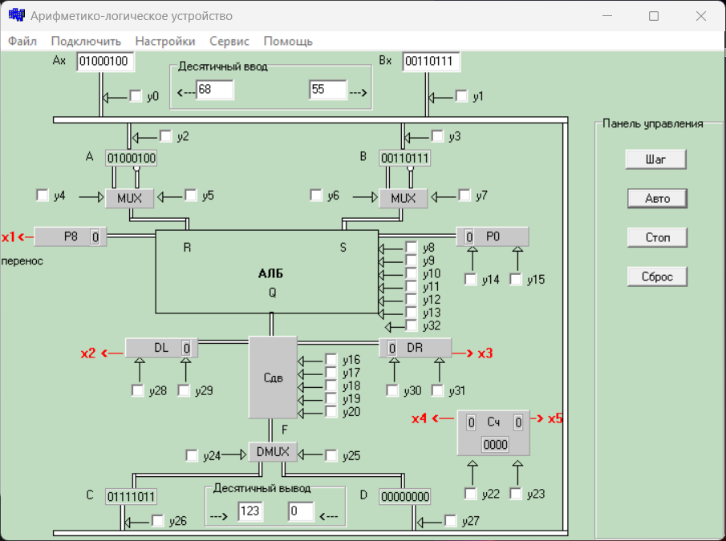

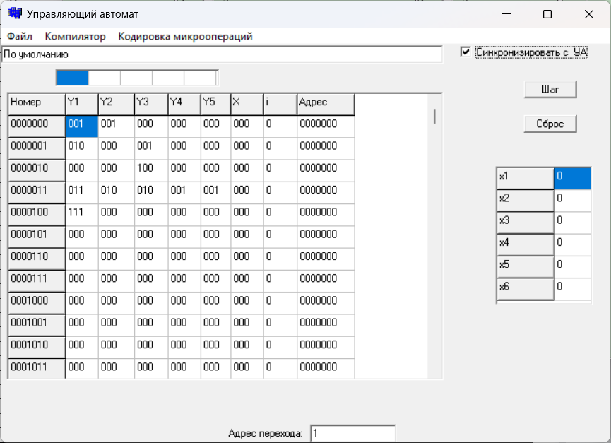

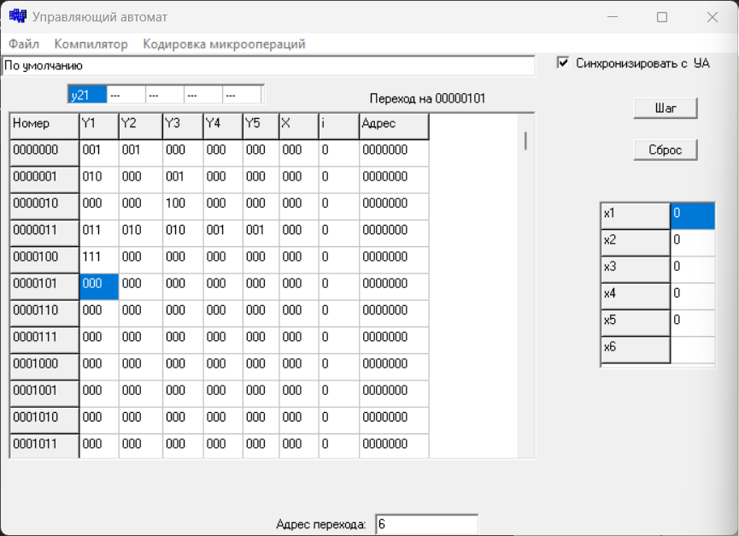

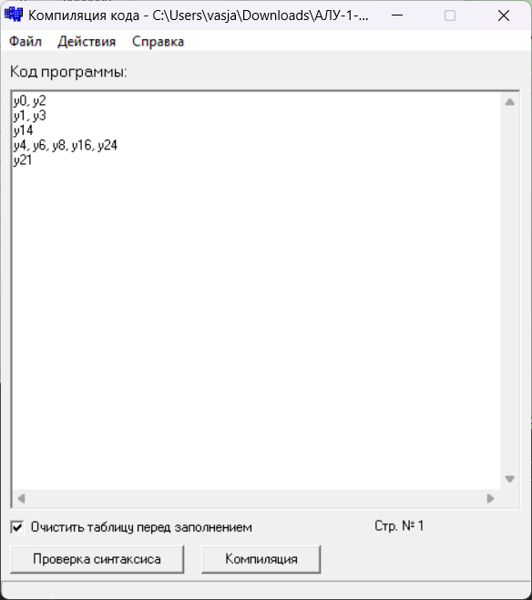

# Вариант 61: Сложение A(доп)+B(прям)=C(прям) для чисел 68 и 55.

# Так как числа положительные, это эквивалентно сложению прямых кодов.

# Шаг 1: Загрузка операндов в рабочие регистры

y0, y2 # Копируем A из Ax в регистр A (Shina=Ax, A=Shina)

y1, y3 # Копируем B из Bx в регистр B (Shina=Bx, B=Shina)

# Шаг 2: Выполнение сложения

y14 # Устанавливаем перенос P0 в ноль (P0=0)

y4, y6, y8, y16, y24 # A->R, B->S, выполнить сложение (R+S+P0), результат без сдвига -> C

# Шаг 3: Завершение

y21 # Останов программы